Домашнее задание на дистанционное обучение 7Г класса с 19.03-21.03.2020
Русский язык и литература
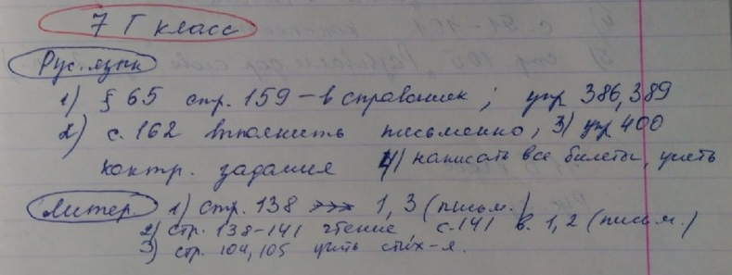
Алгебра, Геометрия
ИЗО
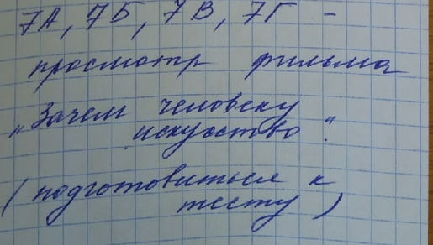
Технология (девочки)
сообщение «Виды рукоделия»

